Aula 3

**Estruturas Condicionais**

**(Parte 1)**

**Condições Simples:**

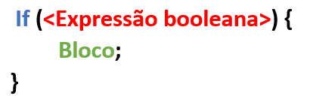

**[Exercício 16]** Escreva um programa em que recebemos duas notas do usuário e, caso a média entre essas duas notas seja maior ou igual à 9, escreva na tela “Parabéns!”.

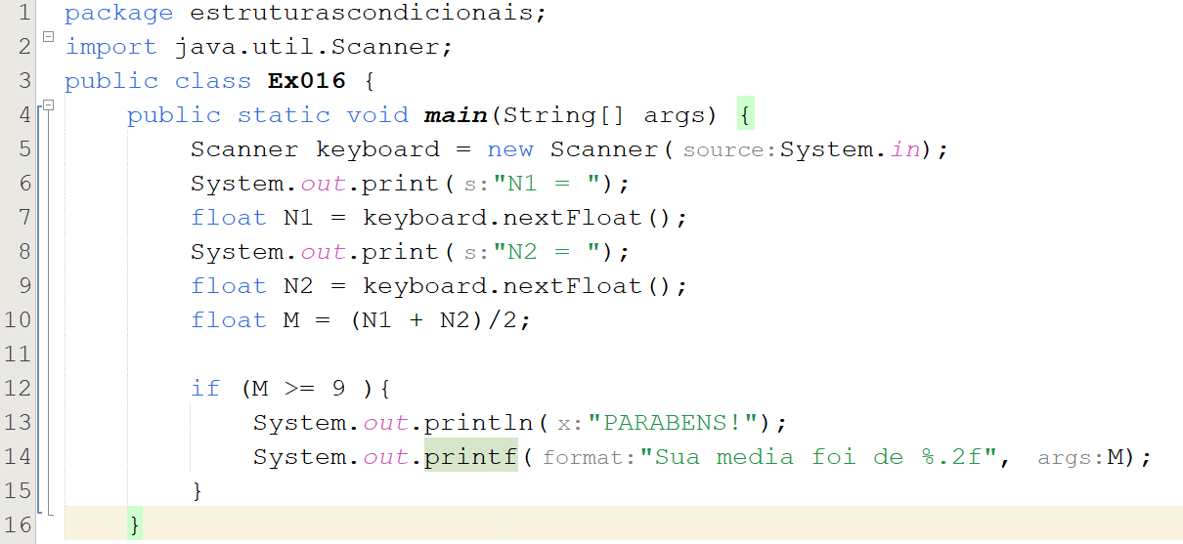

**Condições Compostas:**

**If (<Expressão booleana>) {**

**Bloco 1;**

**} else {**

**Bloco 2;**

**}**

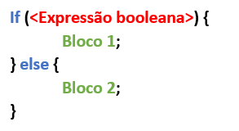

**[Exercício 17]** Escreva um programa em que leia o ano em que usuário nasceu e retorne se ele é maior de idade ou menor de idade. (Considere maioridade +18)

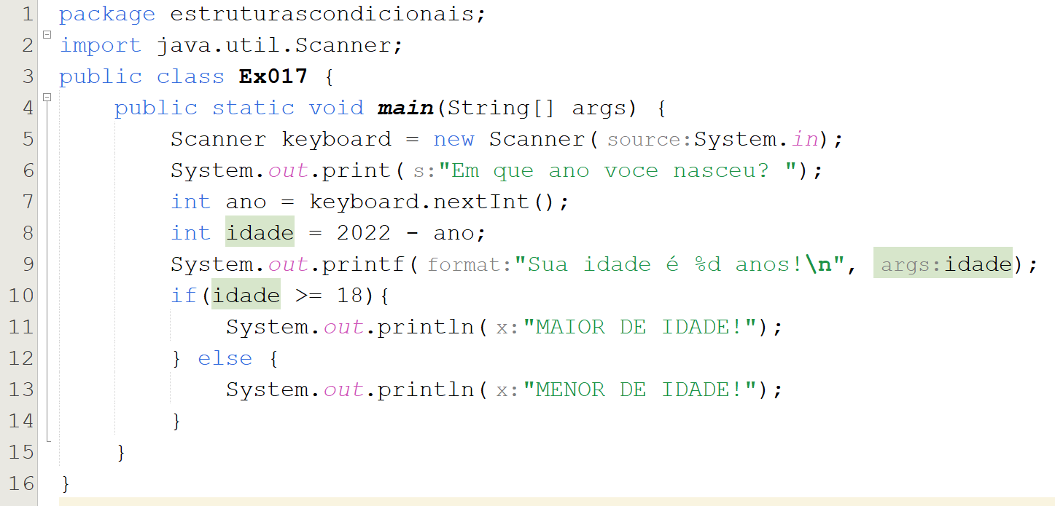

**[Exercício 18]** Escreva um programa em que o usuário informe um valor e o programa retorne se esse valor é PAR ou IMPAR.

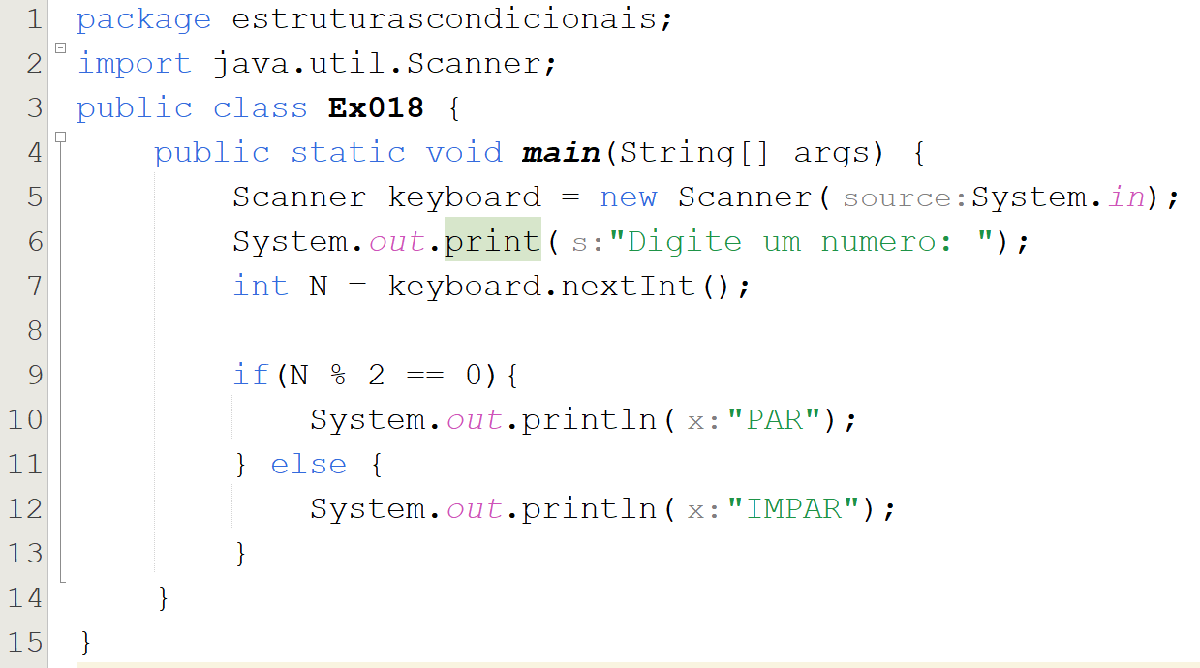

**[Exercício 19]** Escreva um programa em que sabendo os coefientes de uma equação do segundo grau, retorne se existem as raízes no campo real dessa equação ou não. Caso haja, mostre quais são.

